Sud-Ouest du 7 février 2019

Attention aux dangers des piscines privées

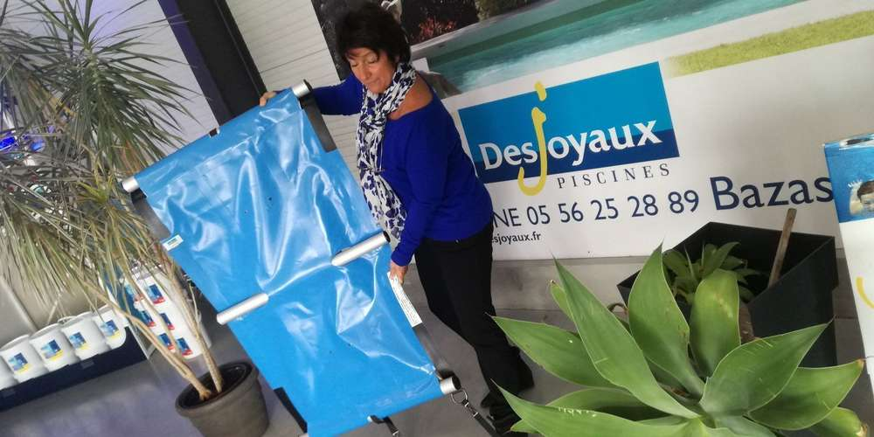
La responsable des piscines Desjoyaux (Mazères), Anna Espagnon, présente un système de sécurité aux normes : une couverture à barres. PHOTO A.D.

Trois noyades, dont une mortelle, ont été déplorées dans le Sud-Gironde depuis septembre. C’est moins le matériel de sécurité que la vigilance des adultes qui est en cause.

Arnaud Dejeans
a.dejeans@sudouest.fr

La loi des séries. Il y a deux semaines, un petit garçon de 18 mois a échappé au pire en tombant accidentellement dans la piscine d’un voisin à La Brède. Par chance, le propriétaire était présent au moment où l’alarme du plan d’eau s’est déclenchée. Une autre voisine, infirmière pédiatrique, a prodigué les premiers soins en attendant l’arrivée des secours.

Dans la même commune quelques mois plus tôt, une fillette de 14 mois n’a pas eu cette chance. Elle est décédée dans la piscine familiale. Une semaine après ce drame, à Paillet, une enfant de 3 ans est restée plusieurs minutes sans respirer sous l’eau. Elle se porte bien aujourd’hui (lire ci-dessous).

Des dangers imprévisibles

Le point commun de ces trois faits-divers : les enfants ont échappé à la surveillance de leur famille, l’espace de quelques secondes seulement. En plus de la douleur et de la peur, les parents auraient pu être sanctionnés pénalement. Le parquet en a décidé autrement au regard des circonstances.

Le 28 septembre à La Brède, le propriétaire de la piscine aurait pu être tenu responsable de l’accident s’il n’avait pas été équipé d’une alarme anti-chute : « Nous n’avons pas de barrière car nous sommes les seuls à utiliser notre piscine. Mais je n’aurais jamais imaginé qu’un enfant de 18 mois s’échappe de chez lui, ouvre son portail, entre dans ma propriété deux maisons plus loin, et tombe dans ma piscine », souffle le propriétaire, qui est allé acheter de nouvelles piles pour son alarme-piscine juste après le drame. Au cas où. Ce jour-là, le Brédois avait laissé son portail ouvert, comme à chaque fois qu’il est présent chez lui. « Je le fermerai à l’avenir », conclut-il.

Les conseils des professionnels

À Paillet, en octobre dernier, tout le matériel de sécurité obligatoire n’était pas encore installé. « De toute façon, il n’y a pas de solution fiable à 100 % », reconnaît la responsable des piscines Desjoyaux à Mazères, Anna Espagnon. Une barrière peut être franchie par des enfants suffisamment âgés mais ne sachant pas nager. Une alarme ne sert à rien si personne n’est présent dans la maison. Même chose pour un volet roulant ou un abri de piscine non fermés.

« Quand on a une piscine chez soi, il faut toujours rester vigilant. Et pourquoi pas multiplier les systèmes de sécurité. Je conseille de mettre une clôture mais aussi une alarme pour plus de tranquillité », conseille la professionnelle de Desjoyaux. Les clients qui n’achètent pas de système aux normes en même temps que la construction de leur nouvelle piscine doivent obligatoirement signer un document signifiant qu’ils s’engagent à s’équiper ailleurs.

